Я немного подрасту и построю дом…

В середине декабря у детей старших дошкольных групп состоялась очередная встреча с профессионалами своего дела. На этот раз с мастером производственного обучения Коробченко Майей Борисовной, столяром – строителем и студентами Иркутского техникума транспорта и строительства.
Мастер познакомила детей с древнейшей профессией «столяр». Рассказала дошколятам о том, кто такой столяр. На презентации показала с чем он работает, его рабочее место (верстак), какими инструментами пользуется, какие предметы получаются в результате труда столяра.
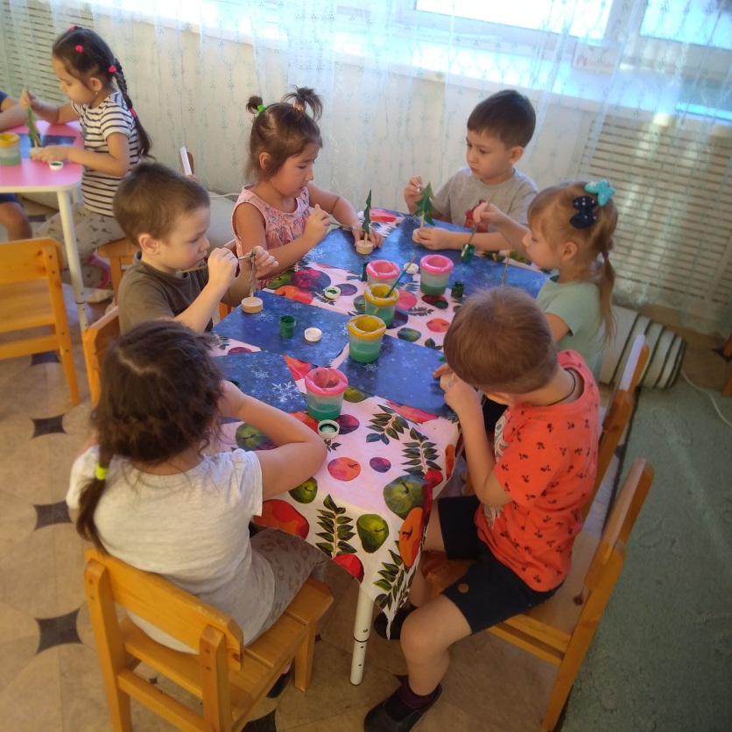
Майя Борисовна заострила внимание детей на том, какими качествами должен обладать человек, выбирая профессию столяр. В качестве примера был продемонстрирован мультфильм.
В конце занятия детей ждал сюрприз. Дошколятам подарили деревянные елочки, изготовленные руками будущих столяров.
Майя Борисовна предложила ребятам, с помощью краски, превратить обычную елочку в новогоднюю, чем дети тут же занялись.
Дошколята остались довольны. Хотелось бы для наглядности детям посмотреть на пару настоящих инструментов и стружку, ведь она так замечательно пахнет настоящим деревом!
Дети ждут новой встречи и гадают, о какой профессии им расскажут в следующий раз.

